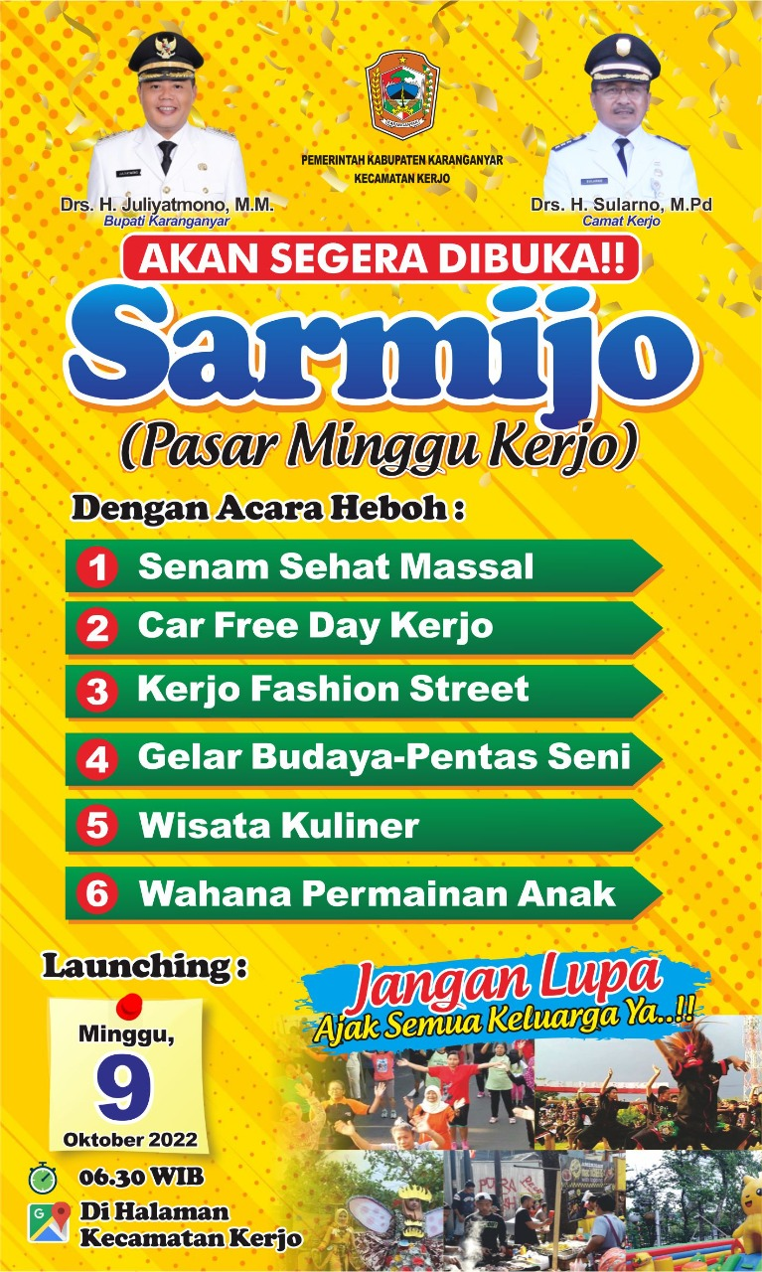
SARMIJO ( Pasar Minggu Kerjo )
Bangga Buatan Negeri, UMKM terbaik di Kecamatan Kerjo siap dipamerkan
SARMIJO ( Pasar Minggu Kerjo ) Pasar Pameran dan Kerjo Carfree Day, sebagai upaya pemerintah untuk meningkatkan perekonomian di Kecamatan Kerjo Berangkat dari gagasan bapak Camat Kerjo Drs. Sularno, M.Pd yang ingin mendongkrak perekonomian di Kecamatan Kerjo yang lama terpuruk karena pandemi covid-19, didukung instansi pemerintah yang lain, pemerintah desa, sekolah umum dan swasta, hingga pelaku UMKM yang juga bersemangat untuk kembali bangkit, maka akan segera dibuka SARMIJO ( Pasar Minggu Kerjo ) dengan lokasi jalan raya depan Kecamatan Kerjo, dengan agenda
1. Senam Sehat
2. Pentas Seni
3. Kerjo Fashion street
4. Wisata Kuliner
5. Dan wahana permainan anak

